新 书 推 荐
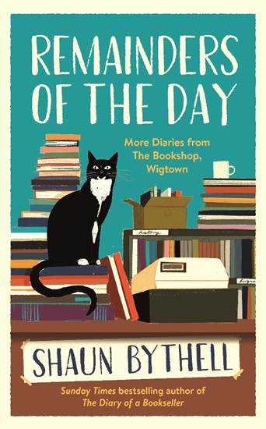
中文书名：《一天的剩余物》
英文书名：Remainders of the Day
作 者：Shaun Bythell
出 版 社：Profile
代理公司：ANA/Lauren Li
页 数：400页
出版时间：2022年9月
代理地区：中国大陆、台湾
审读资料：电子稿
类 型：散文随笔

内容简介：

·有固定读者的现象级出版物：作者此前的作品已售出超过17万册，并被翻译成20多种语言。

·作者曝光度极高：他是一个偶像人物，拥有名人粉丝，其中包括大卫·阿滕伯勒（David Attenborough）和艾伦·贝内特（Alan Bennett）。

·为迪伦·莫兰（Dylan Moran）的《布莱克书店》（Black Books）以及亨利·索瑟兰书店（推特3.6万粉丝）的粉丝们准备的厌世、舒适、温和的喜剧。

·今年的第23届威洛敦文学节（Wigtown Literary Festival）是苏格兰故事年（Scotland's Year of Stories）的一部分，对本书和该系列的前几部作品来说是一次巨大的宣传机会。

威洛敦书店（The Bookshop in Wigtown）是一个书虫的桃花源----在将近一英里的书架上有数千本书，真正的壁炉火，还有一只叫“船长”的小猫。你可能会想，二十年以来，老板肖恩·拜尔（Shaun Bythell）已经习惯了顾客。

别误会他----在情色古籍爱好者、亚瑟王死忠、把书店当成图书馆的人和那些只想找个舒适角落小便的学步儿童中，有一些人很不错。他很确定是有的。一定有一些好顾客的，对吗？

肖恩·拜尔的最新日记集《一天的剩余物》（Remainders of the Day）充满了细碎的温暖和幽默，感动了全世界的读者，里面充满了文学珍宝、隐藏的宝石和文化典藏。

作者简介：


肖恩·拜尔（Shaun Bythell）自2001年11月1日起在经营威洛敦书店（The Bookshop in Wigtown）。他的国际畅销书《书店日记》（The Diary of a Bookseller）、《书商的自白》（Confessions of a Bookseller）和《你在书店里能找到的七种人》（Seven Kinds of People You Find in Bookshops）已被翻译成30多种语言。他对图书销售的热情与他对未来的绝望感不相上下。

谢谢您的阅读！
请将反馈信息发至：李文浩（Lauren Li）
安德鲁·纳伯格联合国际有限公司北京代表处
北京市海淀区中关村大街甲59号中国人民大学文化大厦1705室
邮编：100872
电话：010-82449901
传真：010-82504200
Email：Lauren@nurnberg.com.cn
网址：http://www.nurnberg.com.cn
微博：http://weibo.com/nurnberg
豆瓣小站：http://site.douban.com/110577/
新浪微博：安德鲁纳伯格公司的微博_微博 (weibo.com)
微信订阅号：ANABJ2002


